好きな言葉

一歩ずつ前に
歩んでいく
提供サービス
1️⃣Word名刺テンプレート
- 無地テンプレート
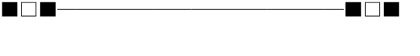
- デザインテンプレート
2️⃣名刺作成支援
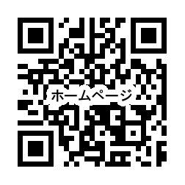
名刺印刷

保有スキル
日商簿記2級、FP2級、行政書士
社会保険労務士

